 | LIFE-IP CEI-Greece  Εφαρμογή της Κυκλικής Οικονομίας στην Ελλάδα  LIFE18IPE/GR/000013 | 

Παραδοτέο C2.D5
Deliverable C2.D5
1st assessment review in all demonstration areas
1^{η} Έκθεση αξιολόγησης για όλες τις περιοχές επίδειξης

Ιούλιος, 2025








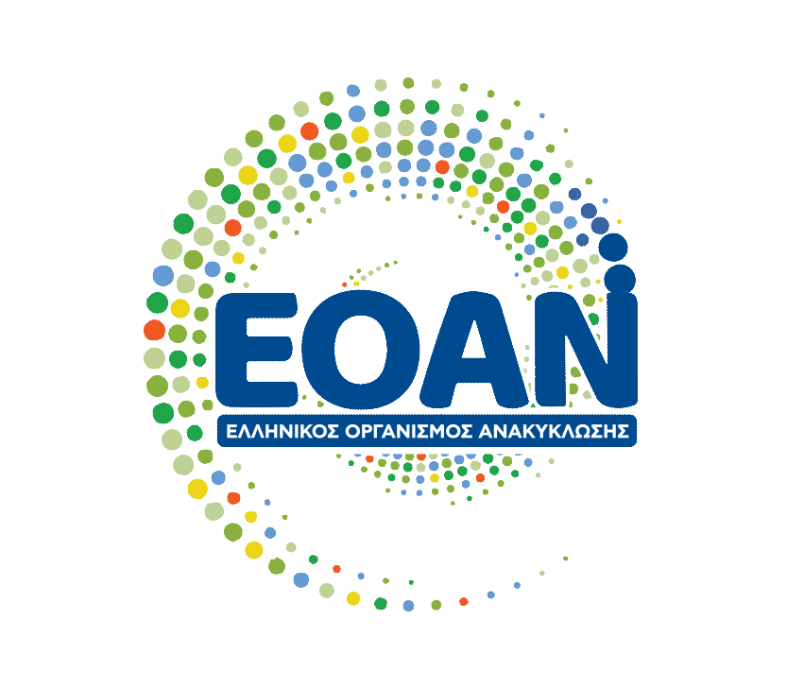


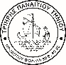

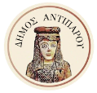







Τίτλος Παραδοτέου: | 1st assessment review in all demonstration areas  1η Έκθεση αξιολόγησης για όλες τις περιοχές επίδειξης
Ομάδα Μελέτης: | ΔΑΦΝΗ  Ιστοσελίδα ΔΑΦΝΗ  Κώστας Κομνηνός, Διευθύνων Σύμβουλος  Ευτυχία Λεδάκη, Μηχανικός Περιβάλλοντος  Ελισάβετ Ανδριώτη, Γεωπόνος  Δήμος Ναυπακτίας  https://www.nafpaktos.gr/  Αβραμίδου Δέσποινα, Δ/ντρια Περιβάλλοντος  Email: agroprasino@gmail.com, Τηλ. 26343 60432  Ζορμπάς Παναγιώτης, Προϊστάμενος Τμήματος Καθαριότητας & Ανακύκλωσης  Email: pzorbas@nafpaktos.gr, Τηλ. 2634360431  Terra Nova Ε.Π.Ε.  https://terranova.gr/el/  Ιωάννης Σπανός, Χημικός Μηχανικός ΕΜΠ, MRICS Environmental Surveyor  Ανδρέας Σωτηρόπουλος, Περιβαλλοντολόγος MSc.  Δέσποινα Αθανασίου, Μηχανικός Περιβάλλοντος MSc  Ευστάθιος Χατζιόπουλος, Περιβαλλοντολόγος MSc  Ευαγγελία Κοίλια, Μηχανικός Περιβάλλοντος
C2 | Application of EU Circular Economy Package in selected Insular & Mountainous areas  Εφαρμογή της νομοθετικής δέσμης μέτρων για την κυκλική οικονομία της Ευρωπαϊκής Ένωσης σε επιλεγμένες νησιωτικές και ορεινές περιοχές
Υποδράση | Title (in English)  Τίτλος (στα Ελληνικά)
Εταίροι: | ΔΑΦΝΗ, TERRA NOVA, ΔΗΜΟΣ ΑΛΟΝΝΗΣΟΥ, ΔΗΜΟΣ ΠΑΡΟΥ, ΔΗΜΟΣ ΑΝΤΙΠΑΡΟΥ, ΔΗΜΟΣ ΤΗΝΟΥ, ΔΗΜΟΣ ΘΗΡΑΣ, ΔΗΜΟΣ ΝΑΥΠΑΚΤΙΑΣ
Παραδοτέο: | C2.D5
Ημερομηνία: | Ιούλιος, 2025
Είδος αρχείου: | Παραδοτέο δράσης
Έκδοση: | 1.0
Πληροφορίες για παραπομπές: | LIFE-IP CEI-Greece_2025_1η Έκθεση αξιολόγησης για όλες τις περιοχές επίδειξης_C2.D5, Action C2_LIFE18 IPE/GR/000013
Υπεύθυνος επικοινωνίας εγγράφου: | Ελισάβετ Ανδριώτη, ΔΑΦΝΗ, elandrioti@dafninetwork.gr
Email έργου: | circulargreece@prv.ypeka.gr
Ιστότοπος έργου: | https://circulargreece.gr/el/


Το έργο LIFE-IP CEI-Greece (LIFE18IPE/GR/000013) συγχρηματοδοτείται από το Πρόγραμμα LIFE της Ευρωπαϊκής Ένωσης. Την αποκλειστική ευθύνη της παρούσας έκδοσης φέρει ο συγγραφέας της. Η Ευρωπαϊκή Ένωση δεν φέρει καμία ευθύνη για οποιαδήποτε χρήση των περιεχομένων σ' αυτήν πληροφοριών.


Το έργο LIFE-IP CEI-Greece (LIFE18IPE/GR/000013) συγχρηματοδοτείται από το Πράσινο Ταμείο.

The project LIFE-IP CEI-Greece (LIFE18 IPE/GR/000013) is co-funded by the LIFE Programme of the European Union. The sole responsibility of this publication lies with the author. The European Union is not responsible for any use that may be made of the information contained therein.

The project LIFE-IP CEI-Greece (LIFE18 IPE/GR/000013) is co-funded by the Green Fund.

Πίνακας Περιεχομένων
Πίνακας Περιεχομένων 5
1. Πληροφορίες Εγγράφου 7
1.1 Εκδόσεις 7
1.2 Ποιοτικός Έλεγχος Παραδοτέου 7
2. Περίληψη 8
3. Executive Summary 9
4. Το έργο LIFE-IP CEI-Greece «Εφαρμογή της Κυκλικής Οικονομίας στην Ελλάδα» 10
5. Αντικείμενο πιλοτικών δράσεων στις περιοχές επίδειξης 12
5.1 Δήμος Αλοννήσου 12
5.2 Δήμος Πάρου και Αντιπάρου 12
5.3 Δήμος Τήνου 13
5.4 Δήμος Θήρας 13
5.5 Δήμος Ναυπακτίας 13
6. Εφαρμογή πιλοτικών δράσεων στις περιοχές επίδειξης 16
6.1 Δήμος Αλοννήσου 16
6.1.1 Διαλογή στην Πηγή 16
6.1.2 Παραλίες μηδενικών αποβλήτων 17
6.1.3 Μηχανική κομποστοποίηση 17
6.2 Δήμος Πάρου και Δήμος Αντιπάρου 18
6.2.1 Ολοκληρωμένη διαχείριση ογκωδών αποβλήτων στην Πάρο 18
6.2.2 Ολοκληρωμένη διαχείριση κλωστοϋφαντουργικών αποβλήτων στην Πάρο 19
6.2.3 Διαλογή στην Πηγή στην Αντίπαρο 19
6.2.4 Επιχειρήσεις εστίασης μηδενικών αποβλήτων στην Αντίπαρο 20
6.3 Δήμος Τήνου 21
6.3.1 Διαλογή στην Πηγή 21
6.3.2 Μονάδα επεξεργασίας ανακυκλώσιμων υλικών 22
6.4 Δήμος Θήρας 22
6.4.1 Διαλογή στην Πηγή 22
6.4.2 Σχολεία μηδενικών αποβλήτων 23
6.5 Δήμος Ναυπακτίας 23
7. Αξιολόγηση πιλοτικών δράσεων στις περιοχές επίδειξης 28
7.1 Δήμος Αλοννήσου 28
7.2 Δήμος Πάρου και Αντιπάρου 29
7.3 Δήμος Τήνου 30
7.4 Δήμος Θήρας 31
7.5 Δήμος Ναυπακτίας 31
8. Προκλήσεις υλοποίησης πιλοτικών δράσεων & Διορθωτικά μέτρα 32
8.1 Προκλήσεις εφαρμογής σε νησιωτικές περιοχές και διορθωτικά μέτρα 32
8.2 Προκλήσεις εφαρμογής στο Δήμο Ναυπακτίας και διορθωτικά μέτρα 32
9. Βιβλιογραφία 34

- Πληροφορίες Εγγράφου

- Εκδόσεις

Αριθμός | Ημερομηνία | Φορέας | Παρατηρήσεις
0.1 | Ιούλιος 2025 | ΔΑΦΝΗ /ΔΗΜΟΙ/ΤΝ
0.2 | Ιούλιος 2025 | ΥΠΕΝ
1.0 | Ιούλιος 2025 | ΔΔ

- Ποιοτικός Έλεγχος Παραδοτέου

Έλεγχος | Ημερομηνία | Κατάσταση | Παρατηρήσεις
ΥΠΕΝ | Ιούλιος 2025 | Ολοκληρωμένη

- Περίληψη
Η παρούσα έκθεση αποσκοπεί στην αρχική αξιολόγηση της εφαρμογής των πιλοτικών δράσεων του έργου LIFE-IP CEI στις περιοχές επίδειξης, κατά το χρονικό διάστημα από την έναρξη του έργου έως και τον Μάιο του 2025. Γίνεται καταγραφή των πρώτων ποιοτικών και ποσοτικών δεδομένων, που συλλέχθηκαν στα αρχικά στάδια εφαρμογής των δράσεων, και παρουσιάζονται τα πρώτα ποιοτικά και ποσοτικά αποτελέσματα αυτών σε συγκεκριμένες πιλοτικές περιοχές. Παράλληλα, καταγράφονται οι προκλήσεις που προέκυψαν κατά την υλοποίηση των δράσεων και οι τρόποι αντιμετώπισής τους, προσφέροντας πρακτική καθοδήγηση για αντίστοιχες πρωτοβουλίες. Σε συνέχεια της παρούσας έκθεσης αξιολόγησης αποτελεσμάτων, με περίοδο αναφοράς έως τον Μάιο 2025, θα παρουσιαστούν ακόμη τρεις ανάλογες εκθέσεις αξιολόγησης, καλύπτοντας τρεις χρονικές περιόδους εφαρμογής των πιλοτικών δράσεων στις περιοχές επίδειξης, έως τη λήξη του έργου.

